ЗАКАРПАТСЬКА ОБЛАСНА УНІВЕРСАЛЬНА
НАУКОВА БІБЛІОТЕКА ІМ. Ф.ПОТУШНЯКА

НАУКОВО-МЕТОДИЧНИЙ ВІДДІЛ

Серія “Бібліо-клас”

Орієнтири сучасної бібліотеки: взаємодія, сервіс, креатив

Матеріали обласної школи керівника
17-18 червня 2015 р.

Випуск 18

Ужгород 2015

ББК 78.34(4УКР-4ЗАК)
О-65
УДК 021.6(477.87)

Вісімнадцятий випуск серії “Бібліо-клас” присвячений матеріалам обласної школи керівника (17-18 червня 2015 р.) на тему: “Орієнтири сучасної бібліотеки: взаємодія, сервіс, креатив” особливо цікавий різнобічністю матеріалів, спрямованих на найактуальнішу сьогодні проблему: шляхи реформування публічних бібліотек зв'язку із передбачуваною адміністративно-територіальною реформою.

Укладач Григаш Л.З.

Комп'ютерна верстка Січ О. І.

Відповідальна за випуск Канюка О. А.

Програма обласної школи керівника
“Орієнтири сучасної бібліотеки: взаємодія, сервіс, креатив”

База проведення: Міжгірська центральна районна бібліотека,
бібліотека-філія с. Лозянське
Дата проведення: 17-18 червня 2015 р.

17 червня
11.00 – 11.30 Вступне слово:

Глеба Ю. Ф., начальник управління культури

Закарпатської облдержадміністрації,
Шемет О. М.,
начальник відділу культури
Міжгірської райдержадміністрації

11.30 – 13.00 Доповіді:

Бібліотечна політика на сучасному етапі
Дурунда О. С., головний спеціаліст управління

культури облдержадміністрації

Публічні бібліотеки Закарпаття: виклики сучасності
Канюка О. А., директор Закарпатської
ОУНБ ім. Ф. Потушняка

Майбутнє бібліотек для дітей: тенденції розвитку та прогнози
Чіка В. Д.,
директор Закарпатської обласної
бібліотеки для дітей та юнацтва

13.00 – 13.20 Запитання, відповіді.

13.20 – 14.00 Консультації та повідомлення:

Сучасна бібліотека: змінюємо формат, створюємо новий образ
Напуда Є. Ю.,
головний бібліограф відділу обслуговування
Закарпатської ОУНБ ім. Ф. Потушняка

Впровадження в області електронної системи моніторингу діяльності мережі публічних бібліотек України (ЕСМаР)
Січ О. І.,
завідувачка науково-методичного відділу
Закарпатської ОУНБ ім. Ф. Потушняка

14.00 – 15.00 Обідня перерва

15.00 – 15.30 Бібліотеки Міжгірщини – культурно-просвітницькі центри
територіальних громад району
Бубич Н. І.,
директор Міжгірської ЦБС

15.30 – 18.00 Дружній візит: Ознайомлення з роботою бібліотек-філій сс. Репинне, Келечин, Ізки

18 червня
9.00 – 11.30 Робота в секціях

Секція директорів

9.00 – 9.45 Консультація „Патріотичне виховання юного покоління: нові формати бібліотечної практики”
Вудмаска Т. М.,
заступник директора по роботі з юнацтвом
Закарпатської ОДЮБ

9.45 – 11.00 Професійне спілкування „Інтерактивний простір сучасної бібліотеки”
Модератор: Дзуровчик О. М.,
заступник директора з наукової роботи
Закарпатської ОУНБ ім. Ф. Потушняка

11.00 – 12.30 Дискусійна платформа: „Фактори впливу на бібліотечне обслуговування населення області в умовах реформування адміністративно-територіального устрою”
Модератор: Григаш Л. З.,
учений секретар
Закарпатської ОУНБ ім. Ф. Потушняка

Секція заступників директорів по роботі з дітьми

(на базі бібліотеки-філії с. Річка):

9.00 – 10.30 Інновації по колу: „Бібліотеки для дітей та територіальна громада: перспективи розвитку відносин”

Модератор: Чіка В. Д.,
директор Закарпатської обласної
бібліотеки для дітей та юнацтва

10.30 – 11.30 Бібліотечний консалтинг: „Моніторинг та оцінка діяльності сучасної бібліотеки”

Модератор: Хмара І. М.,
заступник директора по роботі з дітьми
Закарпатської ОДЮБ

11.30 – 12.30 Ознайомлення з роботою бібліотеки с. Річка

12.30 –13.00 Кава-пауза

13.00 – 14.00 Самостійна робота в центральних бібліотеках Міжгір’я.

14.00 – 14.30 Підведення підсумків обласної школи керівника

Дурунда О. С.,
головний спеціаліст
управління культури облдержадміністрації

14.30 – 15.30 Екскурсія у музей архітектури і побуту „Старе село” с. Колочава.

Бібліотечна політика на сучасному етапі (тези)

Дурунда О. С., головний спеціаліст управління
культури облдержадміністрації

23-24 квітня 2015 року на базі Національної парламентської бібліотеки України (м. Київ) проходила VІІІ Всеукраїнська науково-практична конференція “Бібліотека і книга в контексті часу”.
Тема року: “Шляхи реформування публічних бібліотек”.
В рамках конференції організовано круглий стіл, на якому відбулась дискусія щодо проекту нової редакції Постанови Кабінету Міністрів “Мінімальні соціальні нормативи забезпечення населення публічними бібліотеками в Україні”.
◙ Міністерство культури України наголошує, що установи культури на місцях, у т.ч. бібліотеки повинні визначити своє місце у виконанні плану заходів Програми діяльності Кабінету Міністрів України щодо “Стратегії сталого розвитку “Україна –2020” (від 4.03.2015 № 213-р)
◙ Розпорядженням Кабінету Міністрів України від 31.03.2015р. № 314-р схвалено “Проект основних напрямів бюджетної політики на 2016 рік”, яким передбачається:
– посилення обґрунтованості видатків державного бюджету за принципом “від першої гривні”;
– спрямування додаткового власного ресурсу місцевих бюджетів, отриманого за результатами впровадження реформи міжбюджетних відносин на здійснення повноважень…також утримання закладів культури (національні та державні цирки, театри, заповідники, концертні організації, бібліотеки, музеї);
– застосування формульних розрахунків галузевих трансфертів, побудованих на оновлених стандартах надання послуг та фінансових нормативах бюджетної забезпеченості на одного отримувача послуги;
– застосування програмно-цільового методу у бюджетному процесі під час складання проектів місцевих бюджетів на плановий бюджетний рік;
– перехід на прямі міжбюджетні відносини з державним бюджетом, бюджетів об’єднаних територіальних громад, що утворюються згідно із законом та перспективним планом формування територій громад;
– затвердження типових штатних нормативів для закладів бюджетної сфери та установ, які отримують фінансову підтримку з бюджету;
– продовження роботи з оптимізації мережі закладів освіти, культури, інших галузей бюджетної сфери, насамперед мережі загальноосвітніх навчальних закладів із скороченням їх кількості (орієнтовно на 5% за рахунок об’єднання малокомплектних шкіл);
– затвердження регіональних планів об’єднання навчальних закладів, закладів культури (із збереженням фінансової самостійності) з урахуванням демографічних показників, рівня міграції, стану ринку праці для задоволення потреб населення у високоякісних послугах;
– розширення переліку джерел фінансування закладів культури шляхом стимулювання позабюджетного фінансування культури (налагодження зв’язків між закладами).
◙ Міністерство культури України ініціює та намагається (з найменшими втратами) вирішити питання:
– перегляду нормативів забезпечення населення публічними бібліотеками з урахуванням демографічної ситуації;
– внесення змін до Постанови Кабінету Міністрів України № 510 “Про мінімальні соціальні нормативи забезпечення публічними бібліотеками в Україні”;
– розширення переліку джерел фінансування закладів культури шляхом стимулювання позабюджетного фінансування культури (налагод-ження зв’язків між закладами культури та бізнесом (фандрейзинг);
– переведення окремих типів закладів культури на самоокупність;
– усунення необґрунтованих диспропорцій в оплаті праці працівників бюджетної сфери, які виконують однакову за рівнем складності та функціональними ознаками роботу, мають подібну або рівнозначну кваліфікацію, шляхом перегляду (скасування) доплат та надбавок за особливі умови праці окремих категорій працівників бюджетної сфери.
◙ На сайті Міністерства культури України представлений для обговорення Проект довгострокової стратегії розвитку української культури. http://195.78.68.75/mincult/uk/publish/
Бібліотечна справа та розвиток читання:
Стратегія розвитку у цій галузі передбачає на І етапі:
– створення нової архітектури інтегрованої бібліотечної мережі країни на основі універсального доступу та економічної доцільності;
– підтримка програм заохочення читання через систему соціального партнерства. Внесення необхідних змін до закону України “Про бібліотечну справу” з метою, оновлення та поповнення бібліотечних фондів, залучення та заохочення читачів.
Електронні бібліотеки:
– опрацювання питання створення цифрових (електронних) бібліотек як одного з ключових напрямів розвитку світової інформаційної сфери та однієї з найважливіших складових частин інформаційного суспільства;
– створення на базі бібліотек центрів обслуговування громадян, основним завданням яких є: задоволення потреб громадян у публічній інформації, забезпечення доступу до державних та регіональних електронних інформаційних ресурсів, надання консультативних послуг з питань електронного оформлення звернень до органів державної влади тощо.
Стратегія передбачає також:
– удосконалення нормативно-правової бази (у т.ч. впровадження стандартів бібліотечно-інформаційної галузі відповідно до міжнародних;
– створення системи гарантованого бюджетного фінансування для формування ресурсів і надання послуг);
– інтенсивний розвиток та актуалізація документно-інформаційних ресурсів бібліотек на традиційних та електронних носіях і забезпечення доступу до них;
– підтримку видавничої справи через систему спільних міжміністерських і міжвідомчих програм.
– створення Інституту Книги з метою просування української книги у світі та популяризації книжок і читання в Україні.
Нова культурна політика: Стратегія 2020 – Розділ 9.
п. 351.Оптимізація, модернізація, комп’ютеризація та охоплення широкосмуговим Інтернетом мережі бібліотек, книжкові фонди яких будуть належним чином оновлені, а приміщення зможуть використовуватися для проведення культурно-мистецьких заходів.
п. 352. Переведення в цифровий формат і відкриття для загального доступу в Інтернеті книг і документів, що містяться в бібліотеках і архівах; залучення до цієї роботи необхідних коштів, техніки та фахівців; забезпечення формування на загальнодержавному рівні електронної бібліотеки “Культура України”;
п. 353. Заохочення державою читання, книговидання і книгороз-повсюдження, зокрема шляхом створення розгалуженої мережі книжкової торгівлі та збереження податкових пільг книговидавничій галузі. Розроблення Програми підтримки читання та Програми розвитку національної видавничої справи.
Контрактна форма роботи: проект закону
13.05.2015 Комітет ВР з питань культури і духовності розглянув проект Закону України № 2669 “Про внесення змін до деяких законів України щодо запровадження контрактної форми роботи в галузі культури” (конкурсної процедури призначення керівників державних та комунальних закладів культури, театрів, бібліотек, музеїв).
Законопроектом передбачено, що керівники державних та комунальних закладів культури призначатимуться на посаду виключно за результатами проведення конкурсу шляхом укладення з засновником закладу культури контракту строком на 5 років.
Мета – створення умов для оновлення керівних кадрів та ефективної діяльності творчих працівників, оптимізація оплати праці, зупинення відтоку талантів за кордон, створення конкурентного середовища та стимулювання розвитку національної культури.
Законопроектом також передбачено, що з керівниками державних та комунальних закладів культури, які на момент набрання чинності Законом працюють на безстроковому трудовому договорі укладається контракт терміном на 5 років без проведення конкурсу.
Про національний культурний продукт
Держава має на меті забезпечити підтримку національного культурного продукту на всіх етапах його створення, продукування, просування та споживання в межах України та за кордоном. Для цього необхідно
– передбачити податкові стимули виробникам та розповсюджувачам, закладам культури;
– розробити механізм доповнюючого державного фінансування;
– забезпечити заохочення приватних інвестицій;
– встановити квоти для національного культурного продукту на радіо, телебаченні, в кінопрокаті та на ринку книжкової продукції;
– створити Національний Фонд культури з рівним та прозорим доступом для державних та недержавних інституцій культури.

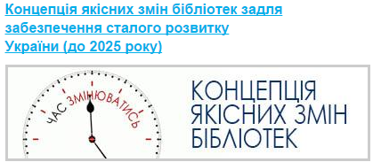

Різне:
◙ Електронна система моніторингу мережі публічних бібліотек України.
◙ Всеукраїнська акція “Бібліотека українського воїна”.
◙ Поповнення фондів (Державна програма “Українська книга”, регіональні щодо розвитку культури і мистецтва та підтримки видань місцевих авторів тощо).
◙ Підвищення кваліфікації. (Закон України щодо професійного розвитку працівників; дотримання вимог кваліфікаційних характеристик; групи по оплаті праці, тарифні розряди, поінформованість кадрів тощо).

Публічні бібліотеки Закарпаття: виклики сучасності

Канюка О.А., директор
Закарпатської ОУНБ ім.Ф.Потушняка
Питання реформування адміністративно-територіального устрою в Україні багато років обговорюється в суспільстві, висловлюються різні точки зору на цю проблему: за і проти, але все це якось було ще далеко і ми вважали, що бібліотек це не торкнеться або торкнеться ще не сьогодні. Але саме зараз, в умовах важкого економічного становища країни, її нестабільного стану, зазіхання ворога на її територіальну цілісність, матеріального збіднення населення, Україна впритул підійшла до адміністративно-територіальної реформи. Про зміст, завдання та очікувані результати реформи багато говориться у засобах масової інформації, роз’яснення подають фахівці, представники влади з екранів телевізорів, на сторінках Інтернет і т.ін.
Реформою передбачено, що всі нинішні райони поділяться на громади, до яких увійдуть по кілька населених пунктів. Громада через своїх представників отримає всі основні повноваження щодо забезпечення життєдіяльності населення. В першу чергу – кошти, майно, приміщення. Саме громада буде визначати для себе інфраструктуру, у т.ч. і необхідну для культурного розвитку.
Тобто, адміністративно-територіальна реформа неминуче веде до реформування всіх сфер життя, у т.ч. і бібліотечної мережі. В більшості областей підготовку до реформування вже розпочато. Ми поки що чіткої уяви, як і що має бути з нашою мережею, не маємо. Звісно, у повному обсязі наслідки майбутніх перетворень для бібліотек виявляться пізніше, коли реформи пройдуть у мережі розпорядників бюджетних коштів. Але ж ми повинні підготуватись і передбачити оптимальні життєдіяльні структури, щоб унеможливити необґрунтовану оптимізацію (простіше – скорочення) кількості бібліотечних установ в області. Підкреслюю – необґрунтовану, тобто про збереження мережі, яка є на сьогодні, вже не йдеться. З метою своєчасного надання обґрунтованої інформації (можливо готових рекомендацій) представникам влади, які будуть приймати рішення щодо реформування мережі, директорам бібліотек, їх заступникам та методистам вже сьогодні необхідно володіти всією інформацією по кожному населеному пункту: населення, інфраструктура, стан приміщення бібліотеки, майно, фонди, кадри, відстань до найближчого села (бібліотеки) тощо. На жаль, у нас є бібліотеки, де директор, заступник та методист не бували вже роками (мотивуючи відсутністю доріг, транспорту і т.п.), але ж люди там живуть і якось спілкуються із світом!
З метою вивчення стану бібліотечного обслуговування населення, ефективності існуючої мережі та необхідності підготовки до змін, в області проведено вивчення стану нестаціонарного обслуговування, здійснено аналіз статистичних показників (за електронною системою моніторингу публічних бібліотек (далі – ЕСМаР) та, на вимогу Міністерства культури, проведено паспортизацію бібліотек.
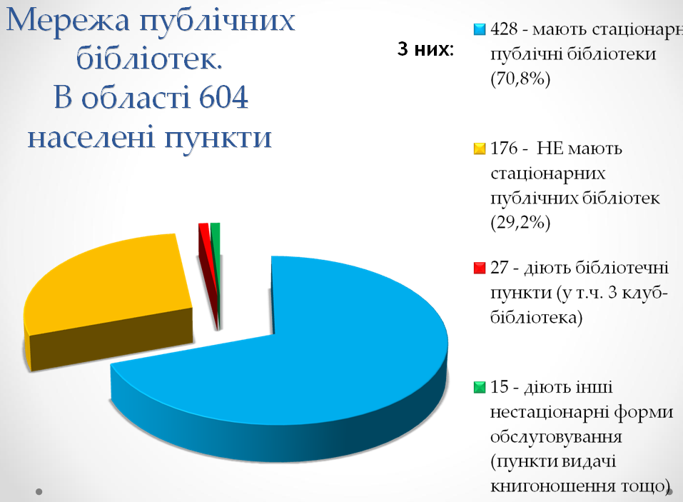

В області на сьогодні нараховується 604 населені пункти, в яких проживають майже 1,2 млн. чол. Бібліотечним обслуговуванням на 01.01.2015 року охоплено 35,5 % населення.
70,8% населених пунктів забезпечені стаціонарними бібліотечними установами. 29,2% – стаціонарних бібліотек не мають, в частині з них працюють пункти видачі, книгоношення тощо.
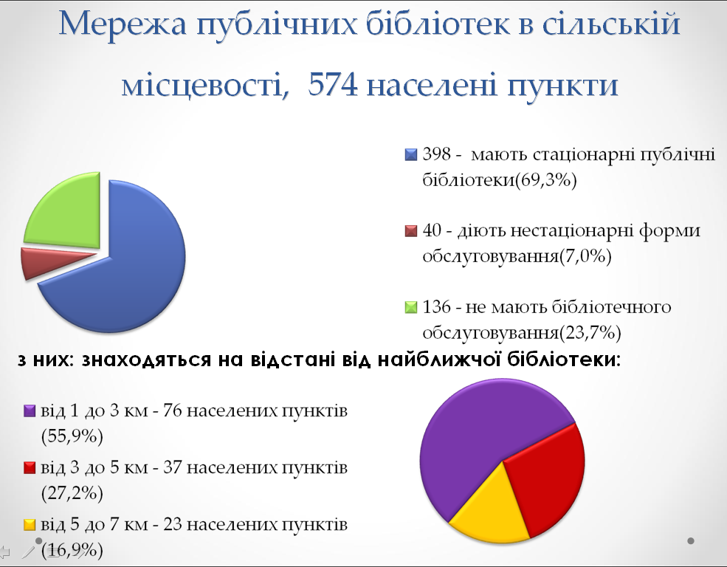
95,0% населених пунктів Закарпаття знаходяться в сільській місцевості і нараховують 574 адміністративні одиниці, де зосереджено 70,1% всього населення Закарпаття. Користувачами бібліотек є 40,5% сільського населення.
136 населених пунктів, що позбавлені бібліотечного обслуговування, знаходяться на відстані від найближчої бібліотеки від 1 до 7 км. При цьому необхідно враховувати, що в нашій області не подолано бездоріжжя та багато гірських поселень.
До речі, матеріали вивчення стану нестаціонарного обслуговування, що проводився у 2014 році, статистичні звіти за рік, результати паспортизації та електронні звіти (за програмою ЕСМаР) дають різні показники в багатьох бібліотеках, і в кінцевому варіанті – по області. За матеріалами вивчення – 133 населені пункти не мають бібліотечного обслуговування; якщо брати за основу Таблиці, то їх 136, а за звітами у ЕСМаР – 150!
Тобто, на сьогодні керівники бібліотек не знають навіть кількості бібліотек, якими вони керують! Як ми збираємось реформувати свою мережу? – питання риторичне…
Крім того, якщо ретельно ознайомитися з діяльністю щодо нестаціонарного обслуговування, то стане зрозуміло, що це у переважній більшості фікція! Їх робота не відображена в планах, фонд не поновлюється, угод щодо надання приміщень та відповідальності за фонди немає, населення не інформовано про можливості бібліотечного обслуговування, графіків роботи немає, обліку не ведеться ніякого, звіти – “зі стелі” і т.п. Можна сміливо стверджувати, що досвіду роботи з нестаціонарного обслуговування населення у нас немає!
Але сьогодні нам потрібно готуватись саме до таких форм роботи, згадати, що таке бібліотечний пункт, пересувка, бібліобус, пункт книговидачі, колективний абонемент, книгоношення тощо, в більшості населених пунктах. Адже у нас багато сіл, які не мають навіть 500 мешканців, а фінансові органи країни гостро ставлять питання врахування демографічної ситуації, крім того, що вимагають збільшення мінімального соціального нормативу щодо забезпечення бібліотеками населення. І це є одним з найважливіших викликів сучасності для бібліотечної мережі нашого регіону.
Ефективність бібліотечного обслуговування населення залежить від якості та доступності бібліотечних ресурсів, які включають:
1. Бібліотечний фонд на різних носіях інформації (книги, періодика, АВ-матеріали, електронні книги, доступ до ресурсів мережі Інтернет).
2. Кадри.
3. Матеріально-технічна база (приміщення, обладнання, технічні прилади, фінансове забезпечення на утримання та розвиток бібліотечних ресурсів).
Сьогодні для публічних бібліотек нашої області жоден із названих компонентів не є безпроблемним.
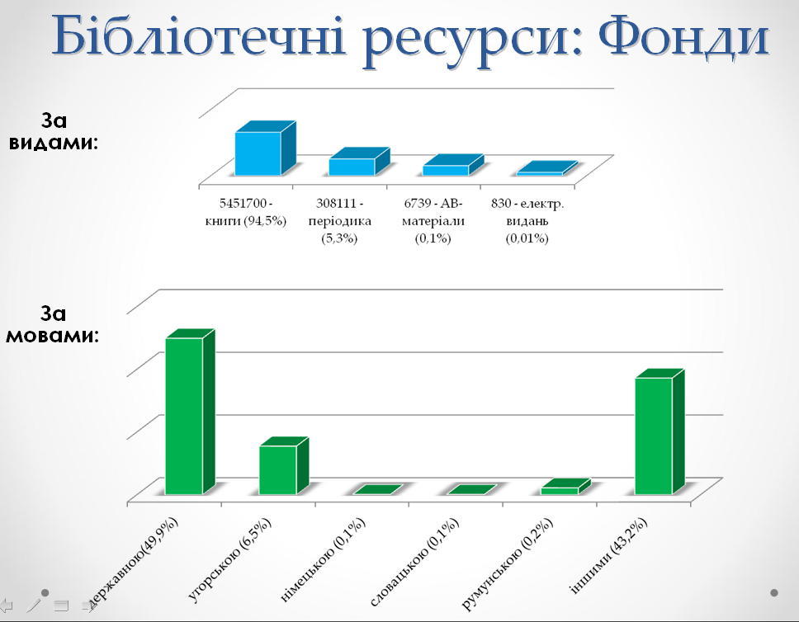

Банальною є фраза про фонд як основу діяльності бібліотеки. Однак, на сьогодні вона залишається архіактуальною. Фонди публічних бібліотек області нараховують 5 767 380 примірників видань на різних носіях інформації. Левову частку (94,5%) складають друковані видання. Поступово зростає частка видань державною мовою. Роками не вирішується питання забезпечення бібліотек виданнями мовами компактно-проживаючих національних груп.
В той же час навіть в районах, що обслуговують національні меншини (крім Берегівського та Ужгородського районів), обертаність книг українською мовою перевищує середньообласний показник (2,2), тобто її недостатньо також, як і видань мовами національних меншин. І це лише маленька частинка виклику сучасності щодо формування бібліотечних ресурсів.
Протягом 2014 року до бібліотек надійшло в середньому понад 1470 назв 62097 прим. нових видань, з них 39,2% – періодичні видання. 57,4% надходжень розподілено до бібліотек, що обслуговують населення сільської місцевості. В середньому на 1 користувача надійшла 0,1 книга.
Щороку фонди зменшуються. В першу чергу, через недостатнє їх поповнення. Основними джерелами, як бачимо на слайді, є державні та регіональні програми, обмінні фонди та дарунки і надзвичайно малий відсоток складає придбання книг на запит користувача, у зв’язку з тим, що з року в рік лише Міжгірська, Тячівська, Мукачівська, Рахівська ЦБС та Хустський район мають можливість замовити і придбати необхідні книги, хоча також не в бажаному обсязі.

В останні роки трохи активізовано діяльність щодо очищення фондів. Так, у 2014 році вилучено 161886 прим. видань.
Досить великий відсоток списання через стихійні лиха – просили б у звітах подавати пояснення, що за “лихо” було у ваших районах і чи є спеціальні акти, що дають право на списання за такою причиною. Крім того, досить велика кількість загубленої читачами літератури, нестачі та фізично зношених видань. Це (крім того, що фонди застарілі) є ознакою слабкої роботи щодо збереження фонду та не досить активним відбором на вилучення видань у минулі роки. Є також факти, коли до актів включаються в основному не фізично зношені, а не повернуті боржниками книги, без їх відшкодування. В деяких районах неправильно складаються акти на літературу, що виявлено як нестачу, яка включається до актів “фізично зношені”, “морально застарілі” та “загублені користувачами”, також не можна нестачу включати до актів, як“загублені користувачами”. Акт має бути “на відшкодування нестачі” бібліотекарем!!!
Не дивлячись на велику кількість вилучених видань, до цього часу невиправдано велика наявність морально застарілої літератури в усіх бібліотеках, крім того, із 43,2% видань іноземними мовами – 43% складають саме російськомовні багатотомні академічні видання. Особливо це позначається на сільських бібліотеках, де вони взагалі ніколи не були потрібні і за ними на полицях не видно нових книг. Що робити з таким станом фондів, як і коли його виправляти, як домогтися збільшення надходжень, де шукати альтернативні джерела поповнення фондів і т.ін. – це питання, які вже постали перед нами сьогодні!
Як бачимо з вищеназваних проблем, документні інформаційні ресурси бібліотек в нашій області дуже обмежені.

Проте, необхідно відмітити, що останнім часом зростає імідж бібліотек за рахунок розвитку додаткових сервісів – впровадження новітніх технологій, що впливає на якість послуг та оперативність інформації, що надається населенню. На жаль, не всі бібліотеки регіону включено до системи інформатизації. В основному інформатизація здійснювалась лише за кошти, що надходили від проектної діяльності обласних, 7 районних бібліотек та районів, що обслуговують угорське населення.
На сьогодні комп’ютерами забезпечено лише 31,1% бібліотек області, у т.ч. в сільській місцевості 22,3%. Доступ до Інтернет мають лише 20,5% бібліотек, у сільській місцевості – 13,7%.
Всього в бібліотеках області нараховується 474 комп’ютери, у т.ч. в сільській місцевості – 156. Більшість технічних засобів в районах придбані понад 5 років тому, тобто ця техніка вже майже застаріла. Великою проблемою є відсутність ліцензійного програмного забезпечення і бібліотечного програмного продукту. Країна на шляху реформ, розпочато евроінтеграційні процеси, серед яких зобов’язання щодо припинення піратства у сфері інформаційних технологій. І це необхідно враховувати сьогодні керівникам під час купівлі техніки.

Якщо аналізувати наявність комп’ютерів, копіювально-розмножувальних засобів, мультимедійної техніки по бібліотеках, то видно, що основна їх кількість зосереджена в обласних та районних бібліотеках. Найбільше їх у Виноградівській, Рахівській, Ужгородській ЦБС. Активно закуповуються на сьогодні комп’ютери в Тячівській та Міжгірській ЦБС (вони ще не ввійшли у Таблиці) В сільській місцевості комп’ютерів значно менше.

Тут треба врахувати, що не всі бібліотеки, що мають комп’ютери, мають доступ до Інтернет, а до кількості електронних адрес включено особисті електронні поштові скриньки бібліотечних працівників на їх власних комп’ютерах вдома. Якщо говорити про сучасне якісне інформаційно-бібліотечне обслуговування користувачів, то маємо говорити також про впровадження новітніх технологій у внутрішній роботі бібліотек (замовлення нових надходжень, періодики, їх опрацювання, створення власних електронних ресурсів тощо), що значно впливає на якість послуг. Це означає необхідність термінової комп’ютеризації нашої мережі, що є величезною проблемою в області і ставить перед нами серйозний виклик!
Незважаючи на далеко недостатню забезпеченість сучасною технікою, біб-ліотеки розпочали ство-рення власних інформацій-них ресурсів та активізували обслуговування користу-вачів за допомогою нових інформаційних технологій. Особливо активними в цьому плані є виноградівці. Кількість записів у їх електронних базах даних вже понад 11,0 тис., кількість абонентів інформації – понад 400, кількість задоволених запитів понад 40,0 тис., кількість блогів, сторінок у соціальних мережах – 27. Зрушились у бік збільшення ці показники ще в декількох ЦБС. У зв’язку з тим, що тут придбали бібліотечну програму ІРБІС, протягом року Міжгірська ЦБС ввела до електронного каталогу 4700 записів, Рахівська – 1150, Тячівська – 1470.
Кадровий склад публічних бібліотек нараховує 837 працівників, з них в сільській місцевості – 438. Повну вищу освіту мають лише 29,1%, а вищу бібліотечну – 20,8%. Ще менше їх у сільській місцевості, відповідно – 7,7% та 5,9%. При тому, що в області працює коледж культури і мистецтв та факультет КНУКіМа, в бібліотеках без спеціальної освіти працюють 91 чол., у т.ч. в сільській місцевості – 60.

Колективи бібліотек в основному сталі, великої “текучості” немає.
54,5% працівників мають стаж понад 20 років; 22,9% – від 10 до 20 років; лише 22,6% працюють в бібліотеках до 9 років. В той же час 49,5% працівників мають вік від 45 до 60 років і більше. Працюючих людей пенсійного віку 101 чол.; підлягають виходу на пенсію протягом найближчих 5 років – 89. Як вже говорилось, повну вищу бібліотечну освіту мають лише 174 працівники, – 91 не мають фахової освіти, навчаються лише 43. В той же час молоді випускники коледжу (які в більшості продовжують здобувати вищу фахову освіту) залишаються не працевлаштованими! (Думайте – керівники!)
Необхідно відзначити, що в останні роки бібліотечні працівники стали більш активними, з’явилось багато знахідок в організації роботи з користувачами, бібліотеки наблизились до населення “вийшли в люди”, поступово зростає їх інтелектуальний рівень. Проте, досить повільно ці перетворення йдуть в сільських бібліотеках. Тут панує консерватизм, несприйняття нового, відсутність бажання навчатися тощо.
Деякі директори вирішили, якщо в сільській бібліотеці чисто і все заставлено та прикрито штучними квітами (або стіни завішані календарями за минулі роки, бо “гарна картинка”), значить бібліотекарка “файна” і “добре працює”. А те, що бібліотекар не розуміє, про що її питають і не вміє розповісти про ті два заходи “до Шевченка та Дня матері” (які провела?), елементарно не вміє поставити книжково-ілюстративну виставку – це не має значення! (До речі, про це вже соромно говорити, але навчіть своїх працівників методиці оформлення виставок!)

В області є лише одне спеціально побудоване бібліотечне приміщення – це будівля Мукачівської міської центральної бібліотеки, але й воно вже не зовсім відповідає сучасним вимогам щодо комфортного обслуговування користувачів.
48% бібліотек розташовані в орендованих приміщеннях, що значно ускладнює їх утримання. 60 бібліотек потребують капітального ремонту, але згідно із законодавством на орендовані не можна витрачати кошти. Тому основний інструмент для поточного ремонту приміщень сьогодні – руки бібліотекаря та її рідних і знайомих, а фінансові витрати – їх власний гаманець і, можливо благодійна допомога. В такий спосіб утримувати старі приміщення у пристойному вигляді неможливо.
Крім того, оренда приміщення – це постійна загроза його втрати, особливо в умовах адміністративно-територіальної реформи та повновладдя місцевих органів. В деяких областях України вже є випадки, коли майно установ культури змушують передавати із власності територіальних громад міст районного значення, селищ та сіл у спільну власність територіальних громад районів, хоча це не передбачено ні Бюджетним кодексом, ні Законом України “Про державний бюджет України на 2015 рік”. У свою чергу, законодавством про місцеве самоврядування передбачено, що передавання комунального майна здійснюється з ініціативи та на підставі відповідних рішень міських, селищних та сільських рад. (Треба бути пильними, вчасно поінформованими, щоб не залишитись на вулиці).
В області небагато бібліотек, які можуть пишатися своїми приміщеннями, обладнанням, технічним устаткуванням, сучасним оформленням інтер’єру, можливістю для створення окремих інформаційних та дозвіллєвих зон. В основному це обласні, районні (не всі), міські та кілька сільських філій. До речі, не обов’язково мати велике (з євроремонтом) приміщення, потрібно бажання і смак, а це вже залежить від нас самих. Врешті-решт, коли вже методичні центри дослухаються до наших порад і вимог сучасності щодо створення бодай мінімального комфорту і естетики у своїх бібліотеках? Адже оформлення майже кожної другої сільської бібліотеки на рівні 60-х років минулого століття. (буваєте у колег, бачите, чому не берете за приклад?).
У 2014 році на утримання бібліотек використано близько 53 млн. грн. (досить значні кошти). Але аж 78,8% витрачено лише на оплату нашої праці! (До речі, віддача від неї не завжди відчутна в деяких бібліотеках!).
Найважливіші наші потреби – поповнення фондів, ремонти, придбання техніки, заміна обладнання, звичайно знов залишились не задоволені. Крім того, що навіть з виділених коштів близько 200 тисяч, так необхідних бібліотекам коштів, залишились на рахунках казначейства.
На жаль, у нас немає, як в інших країнах, системи підтримки державою розвитку бібліотек (різних фондів, грантів і т.п.). Державним бюджетом 2015 р. державних субсидій на культуру не передбачено, фінансування повністю покладено на місцеву владу, а в деяких районах органи влади районного рівня взагалі не запланували належного фінансування з районного бюджету бібліотек, котрі розміщуються в містах районного значення, селищах, селах. До прикладу: Воловецький район. Люди у відпустках за власний рахунок, знято всі надбавки, сільські ради вимагають заяви на так зване “тимчасове” звільнення.
Все вище назване не додає нам оптимізму, адже потріскані стіни, стеля, що обвалюється, застарілі, темні від пічного опалення меблі, поламані стільці, відсутність нових книг та Інтернету, закутані бібліотекарі, які “не вміють розмовляти” і т.п. не сприяють залученню населення до корис-тування бібліотеками.
З доповіді директора НПБУ п. Вилегжаніної Т.І. на конференції “Книга в контексті часу – 2015”:
“Якщо проаналізувати такі показники, як години роботи публічних бібліотек, кількість населення в зоні їх обслуговування, навантаження на одного бібліотечного працівника, кількість “тимчасово не працюючих” бібліотек, що в деяких районах зачинені вже рік і більше, то необхідність реформування бібліотечної галузі стає очевидною. Це вимога сьогодення.”
Зупинимось на доступності наших діючих бібліотек для населення. Лише 16,3% з них, відкривають свої двері користувачам 6 днів на тиждень. Більше 40 годин працюють лише обласні, міські, районні бібліотеки та сільські, де є 2 працівники.
Якщо говорити про режим роботи, то він не завжди зручний для населення.

Хотілось би побачити того користувача на селі, що о 8-й біжить до бібліотеки! Тобто, для села такий графік зовсім не підходить! Чому саме 18¹⁵ і як ці 15 хвилин витримуються бібліотекарем та користувачами у тій філії, що працює 2 години в день ? Як оплачуються 2 години в день? або 35 годин? Чому в багатьох бібліотеках субота і неділя вихідні? Багато питань,
на які потрібно мати чіткі відповіді в умовах реформування галузі.
Адміністративно-територіальна реформа, довкола якої сьогодні активно дискутує суспільство, не може не стосуватись бібліотечної мережі. “Вимоги щодо оптимізації галузі пов'язані з економічними і демографічними факторами, що впливають на процес кількості бібліотек у всьому світі. В багатьох населених пунктах зменшується кількість жителів і, відповідно, скорочуються податкові надходження. Це призводить до закриття бібліотечних закладів у малонаселених пунктах.”
Об’єднання районів та сіл у територіальні громади обов’язково змінить статус бібліотек і буде відчутним скорочення їх кількості.
Скільки центральних районних бібліотек залишиться, з якою структурою і штатом, скільки буде визнано опорними по сільських радах (повітах), які приміщення будуть збережені для бібліотек, скільки населених пунктів буде обслуговувати та чи інша бібліотека і якого працівника варто захищати – всі ці питання стануть перед нами в найближчий час. І це ще не всі питання!
А далі у нас як керівників виникнуть проблеми, які ми маємо вирішувати – майно, фонди, кадри. Все треба робити грамотно і “у правовому полі”. А законодавство на сьогодні недосконале, тим більше, коли це стосується культури і зокрема бібліотек, то представники владних структур не звикли дотримуватись законів, правил та інструкцій. Діють за принципом “силового рішення”, “розбиратись будемо потім”… А за це вже відповідаємо ми!
Тобто готуватися до змін треба заздалегідь. Керівники бібліотечних установ вже сьогодні мають володіти повною інформацію про стан своїх бібліотек, готувати як прийнято зараз “дорожню карту”, а простіше “робочий план” дій щодо реформування (трансформації в нову модель, об’єднання, ліквідації і т.п., що від нас буде вимагати час), мати аргументи для захисту саме тієї моделі, яка буде найефективнішою саме для вашої громади. Наскільки відомо сьогодні, модель бібліотеки майбутнього в Україні може не бути однаковою для всієї країни. Треба бути готовими і до цього. Вже сьогодні передбачаючи розвиток подій, ми маємо виявити всі больові точки і напрацювати відповідні рекомендації, щоб це не зробили за нас люди, яким байдужа наша справа.
На жаль, сьогодні ми маємо не зовсім позитивно налаштованих до проблем культури представників влади. І це є досить серйозною загрозою для розвитку бібліотечної справи в області. В усякому разі, більшість з них не бачать і не бажають бачити тих ризиків, що чекає суспільство від недостатньої уваги до культури, ліквідації бібліотек і т. п.
В програмі занять нашої “Школи” передбачено професійне спілкування та дискусійна платформа, де ми будемо мати час висловити своє бачення щодо реагування на проблеми реформування бібліотечної мережі. Гадаю, всім вже зрозуміло, що такою як вона є сьогодні, їй вже не бути!
“Запобігти необґрунтованому скороченню бібліотечної мережі може тільки офіційна Постанова Кабінету Міністрів України щодо мінімальних соціальних нормативів забезпечення населення публічними бібліотеками”. Наскільки нам відомо, Міністерство культури зараз намагається вирішити це питання.
В той же час нам, на місцях в першу чергу, необхідно зрозуміти самим і донести до громадськості та влади – які фактори будуть впливати на зміни в обслуговуванні населення, які ризики нас чекають, і що можна використати на користь бібліотекам (а це несе за собою і користь громаді) і лише тоді можна бути готовими до будь-яких викликів сучасності.

Використана література:
Бібліотеки Закарпаття в дзеркалі статистики. Рік – 2014 : статист.-аналіт. зб. / Закарпат. обл. універс. наук. б-ка ім. Ф. Потушняка ; уклад. : Л.З. Григаш, В.Д. Чіка ; відп. за вип. О.А. Канюка. – Ужгород, 2015. – 64 с. + табл.
Матеріали конференції “Книга в контексті часу”, Київ, 2015 (доповіді Т.І.Вилегжаніної, І.О.Цуриної, М.П.Талалаєвської).

